Министерство науки и высшего образования Российской Федерации
Муромский институт (филиал)
Федерального государственного бюджетного образовательного учреждения высшего образования
«Владимирский государственный университет
имени Александра Григорьевича и Николая Григорьевича Столетовых»

Факультет ФИТР
Кафедра ПИн

ЛАБОРАТОРНАЯ
РАБОТА №6

По Объектно-ориентированному программированию

Тема Чтение и запись текстовых файлов. StreamReader и StreamWriter

Руководитель
Привезенцев Д.Г.
(фамилия, инициалы)

(подпись) (дата)

Студент ПИН - 121
(группа)
Ермилов М.В.
(фамилия, инициалы)

(подпись) (дата)

Муром 2022
Лабораторная работа №6

Тема: Чтение и запись текстовых файлов. StreamReader и StreamWriter

Ход работы:
Задание:
создать текстовый файл с произвольной информацией.
Организовать просмотр содержимого файла. Организовать чтение и обработку
данных из файла в соответствии с индивидуальным заданием. Сохранить
полученные результаты в новый текстовый файл.

«Покупатель»:
фамилия; имя; отчество; пол; национальность; рост; вес; дата
рождения (год, месяц число); номер телефона; домашний адрес
(почтовый индекс, страна, область, район, город, улица, дом,
квартира); номер кредитной карточки; банковского счета.
Вывести данные о покупателях с города Муром.

Код основной программы:
class Program
{
static Random random = new Random();
static void Main(string[] arg)
{
Directory.CreateDirectory("D://Laba6/");
for (int i = 0; i < 100; i++)
{
Buyer buyer = GeneratorBuyer();
buyer.Save($"D://Laba6/{i}.txt");
if (buyer.Address.City.Equals("Муром"))
Console.WriteLine($"User №{i}\n{buyer}");
}
}
static BuyerName GeneratorName()
{
string[] name = { "Михаил", "Фёдор", "Денис", "Альберт" };
string[] lastname = { "Ермилов", "Тютчев", "Привезенцев", "Эйнштейн" };
string[] patranomic = { "Владимирович", "Иванович", "Геннадьевич", "Германович" };
return new BuyerName(name[random.Next(0, 4)], lastname[random.Next(0, 4)], patranomic[random.Next(0, 4)]);
}
static BuyerCash GeneratorCash()
{
return new BuyerCash($"{random.Next(0,10000)}{random.Next(0, 10000)}{random.Next(0, 10000)}{random.Next(0, 10000)}");
}
static BuyerNumber GeneratorNumber(Data.ISO_3166_1 Country)
{
return new BuyerNumber(Country, $"{random.Next(0, 100000)}{random.Next(0, 100000)}");
}
static BuyerAddress GeneratorAddress(Data.ISO_3166_1 Country)
{
Dictionary<Data.ISO_3166_1, List<Data.ISO_3166_2>> a = new Dictionary<Data.ISO_3166_1, List<Data.ISO_3166_2>>()
{
{ Data.ISO_3166_1.RU, new List<Data.ISO_3166_2>(){Data.ISO_3166_2.RU_MOS, Data.ISO_3166_2.RU_VLA } },
{ Data.ISO_3166_1.IT, new List<Data.ISO_3166_2>(){Data.ISO_3166_2.IT_82, Data.ISO_3166_2.IT_34 } },
{ Data.ISO_3166_1.CA, new List<Data.ISO_3166_2>(){Data.ISO_3166_2.CA_BC, Data.ISO_3166_2.CA_AB } },
};
int b = random.Next(0, 2);
int c = random.Next(0, 2);
string[] d = {"Пушкинская","Лазаревская","Ленина","Рождественская","Московская", "Льва Толстого" };
return new BuyerAddress( Country, a[Country][b], c, d[random.Next(0, 6)], random.Next(1, 100), random.Next(1, 20), (uint)random.Next(100000, int.MaxValue));
}
static Buyer GeneratorBuyer()
{
int[] c = {380,124,643 };
Data.ISO_3166_1 C = (Data.ISO_3166_1)c[random.Next(0, 3)];

return new Buyer(GeneratorName(),GeneratorAddress(C),GeneratorNumber(C), GeneratorCash());
}
}
Код конструктора класса для хранения данных покупателей, записью и чтением этих данных из файлов:
using System;
using System.Collections.Generic;
using System.Linq;
using System.Text;
using System.Threading.Tasks;

class Buyer
{
public BuyerName Name;
public BuyerAddress Address;
public BuyerNumber Number;
public BuyerCash Cash;

//без параметров
public Buyer() : this(new BuyerName(), new BuyerAddress(), new BuyerNumber(), new BuyerCash()) { }

//1 параметр из 4
public Buyer(BuyerName Name) : this(Name, new BuyerAddress(), new BuyerNumber(), new BuyerCash()) { }
public Buyer(BuyerAddress Address) : this(new BuyerName(), Address, new BuyerNumber(), new BuyerCash()) { }
public Buyer(BuyerNumber Number) : this(new BuyerName(), new BuyerAddress(), Number, new BuyerCash()) { }
public Buyer(BuyerCash Cash) : this(new BuyerName(), new BuyerAddress(), new BuyerNumber(), Cash) { }

//2 параметра из 4
public Buyer(BuyerName Name, BuyerAddress Address) : this(Name, Address, new BuyerNumber(), new BuyerCash()) { }
public Buyer(BuyerName Name, BuyerNumber Number) : this(Name, new BuyerAddress(), Number, new BuyerCash()) { }
public Buyer(BuyerName Name, BuyerCash Cash) : this(Name, new BuyerAddress(), new BuyerNumber(), Cash) { }
public Buyer(BuyerAddress Address, BuyerNumber Number) : this(new BuyerName(), Address, Number, new BuyerCash()) { }
public Buyer(BuyerAddress Address, BuyerCash Cash) : this(new BuyerName(), Address, new BuyerNumber(), Cash) { }
public Buyer(BuyerNumber Number, BuyerCash Cash) : this(new BuyerName(), new BuyerAddress(), Number, Cash) { }

//3 параметра из 4
public Buyer(BuyerName Name, BuyerAddress Address, BuyerNumber Number) : this(Name, Address, Number, new BuyerCash()) { }
public Buyer(BuyerName Name, BuyerAddress Address, BuyerCash Cash) : this(Name, Address, new BuyerNumber(), Cash) { }
public Buyer(BuyerName Name, BuyerNumber Number, BuyerCash Cash) : this(Name, new BuyerAddress(), Number, Cash) { }
public Buyer(BuyerAddress Address, BuyerNumber Number, BuyerCash Cash) : this(new BuyerName(), Address, Number, Cash) { }

//все параметры (основной конструктор)
public Buyer(BuyerName Name, BuyerAddress Address, BuyerNumber Number, BuyerCash Cash)
{
this.Name = Name;
this.Address = Address;
this.Number = Number;
this.Cash = Cash;
}

public Buyer(string path)
{
Buyer a = Load(path);
this.Name = a.Name;
this.Address = a.Address;
this.Number = a.Number;
this.Cash = a.Cash;
}

public void Save(string path)
{
string number = Number.ToData();
string cash = Cash.ToData();
string address = Address.ToData();
string name = Name.ToData();
string text = $"{name}\n{address}\n{number}\n{cash}";
try
{
using (StreamWriter sw = new StreamWriter(path, false, System.Text.Encoding.Default))
{
sw.WriteLine(text);
}
}
catch (Exception e)
{
Console.WriteLine(e.Message);
}
}

static public Buyer Load(string path)
{
List<string> a = new List<string>();
try
{
using (StreamReader sr = new StreamReader(path, System.Text.Encoding.Default))
{
string line;
while ((line = sr.ReadLine()) != null)
{
a.Add(line);
}
}
}
catch (Exception e)
{
Console.WriteLine(e.Message);
}
return new Buyer(BuyerName.GetData(a[0]), BuyerAddress.GetData(a[1]), BuyerNumber.GetData(a[2]), BuyerCash.GetData(a[3]));
}

public override string ToString()
{
return $"{Name}\n{Address}\n{Number}\n{Cash}";
}
}
Код конструктора класса для хранения имени:
using System;
using System.Collections.Generic;
using System.Linq;
using System.Text;
using System.Threading.Tasks;

class BuyerName
{
public string Name;
public string LastName;
public string Patronymic;
public BuyerName(string Name, string LastName, string Patronymic)
{
this.Name = Name;
this.LastName = LastName;
this.Patronymic = Patronymic;
}
public BuyerName(string Name, string LastName) : this(Name, LastName, "") { }
public BuyerName(string Name) : this(Name, "", "") { }
public BuyerName() : this("NoName", "", "") { }

public override string ToString()
{
string re = "";
if (!LastName.Equals("")) re += $"Фамилия: {LastName}; ";
if (!Name.Equals("")) re += $"Имя: {Name}; ";
if (!Patronymic.Equals("")) re += $"Отчество: {Patronymic}; ";
return re.Trim();
}
public string ToData()
{
return $"{Name}:{LastName}:{Patronymic}";
}
static public BuyerName GetData(string data)
{
string[] a = data.Split(":");
return new BuyerName(a[0], a[1], a[2]);
}

}
Код конструктора класса для хранения номера телефона:
using System;
using System.Collections.Generic;
using System.Linq;
using System.Text;
using System.Threading.Tasks;

class BuyerNumber
{
private long _number = 0;
private Data.ISO_3166_1 _code = 0;
private const long MaxNumber = 10000000000;

public BuyerNumber() { }
public BuyerNumber(Data.ISO_3166_1 Country, long Number)
{
_code = Country;
_number = Number % MaxNumber;
}
public BuyerNumber(Data.ISO_3166_1 Country, string Number) : this (Country, long.Parse(Number)) { }

public override string ToString()
{
int code = _code != 0 ? Data.NumberCode[_code] : 0;
long a = _number;
int b = (int)(a / (MaxNumber / 1000));
a %= MaxNumber / 1000;
int c = (int)(a / 10000);
a %= 10000;
int d = (int)(a / 100);
a %= 100;

return $"+{code} {_(b,3)} {_(c,3)}-{_(d,2)}-{_((int)a,2)}";
}
private string _(int num, int n)
{
if(n == 3)
{
if (num > 99) return $"{num}";
if (num > 9) return $"0{num}";
return $"00{num}";
}
else if(n == 2)
{
if (num > 9) return $"{num}";
return $"0{num}";
}
return $"{num}";
}

public string ToData()
{
return $"{(int)_code}:{_number}";
}
public static BuyerNumber GetData(string data)
{
string[] a = data.Split(":");
Data.ISO_3166_1 code = (Data.ISO_3166_1)int.Parse(a[0]);
return new BuyerNumber(code, a[1]);
}
}
Код конструктора класса для хранения номера карты:
using System;
using System.Collections.Generic;
using System.Linq;
using System.Text;
using System.Threading.Tasks;
/* Примечание:
* если использовать хранение сразу в string, то места будет занято в несколько раз больше
* long = 8 байт
* char = 2 байта
* string = length * char, в нашем случае от 16 до 19 (зависит есть ли пробелы)
* string = 2*16 : 2*19 = 32 байт : 38 байт
* память экономится в 4 : 4.75 раз
*/
class BuyerCash
{
long _number = 0;
const long _Max = 10000000000000000;

public BuyerCash() { }
public BuyerCash(long Number) { _number = Number % _Max; }
public BuyerCash(string Number) : this(long.Parse(Number.Replace(" ", ""))) { }

public override string ToString()
{
int a = (int)(_number / (_Max / 10000));
int b = (int)((_number / (_Max / 100000000)) % 10000);
int c = (int)((_number / (_Max / 1000000000000)) % 10000);
int d = (int)(_number % 10000);
return $"{_(a)} {_(b)} {_(c)} {_(d)}";
}
private string _(int num)
{
if (num > 999) return $"{num}";
else if(num > 99) return $"0{num}";
else if (num > 9) return $"00{num}";
return $"000{num}";
}
public string ToData()
{
return $"{_number}";
}
static public BuyerCash GetData(string data)
{
return new BuyerCash(data);
}
}
Код конструктора класса для хранения адреса:
using System;
using System.Collections.Generic;
using System.Linq;
using System.Text;
using System.Threading.Tasks;

class BuyerAddress
{
Data.ISO_3166_1 _country = 0;
Data.ISO_3166_2 _district = 0;
int _city = -1;

public Data.ISO_3166_1 CountryCode
{
get { return _country; }
set
{
if( _country != value)
{
_district = 0;
_city = -1;
}
_country = value;
}
}
public Data.ISO_3166_2 DistrictCode
{
get { return _district; }
set
{

if (_district != value && Data.District[_country].ContainsKey(value))
{
_city = -1;
_district = value;
}
else if(!Data.District[_country].ContainsKey(value))
{
_country = 0;
_city = -1;
_district = 0;
}

}
}
public int CityCode
{
get { return _city; }
set { _city = value; }
}

public string Street = "";
public int Home = 0;
public int Apartment = 0;
public uint MailIndex = 0;

public string Country { get { return Data.Country.ContainsKey(_country) ? Data.Country[_country] : "None"; } }
public string District { get { return Data.District.ContainsKey(_country) ? (Data.District[_country].ContainsKey(_district) ? Data.District[_country][_district] : "None") : "None"; } }
public string City { get {
return Data.City.ContainsKey(_country) ?
(Data.City[_country].ContainsKey(_district) ?
(_city != 0 && Data.City[_country][_district].Count > _city ? Data.City[_country][_district][_city] : "None")
//Data.District[_country][_district]
: "None")
: "None"; } }

public BuyerAddress() { }
public BuyerAddress(Data.ISO_3166_1 Country, Data.ISO_3166_2 District, int City, string Street, int Home, int Apartment, uint MailIndex)
{
CountryCode = Country;
DistrictCode = District;
CityCode = City;
this.Street = Street;
this.Home = Home;
this.Apartment = Apartment;
this.MailIndex = MailIndex;
}

public string ToData()
{
return $"{(int)_country}:{(int)_district}:{_city}:{Street}:{Home}:{Apartment}:{MailIndex}";
}
static public BuyerAddress GetData(string data)
{
string[] a = data.Split(":");
return new BuyerAddress(
(Data.ISO_3166_1)int.Parse(a[0]),
(Data.ISO_3166_2)int.Parse(a[1]),
int.Parse(a[2]),
a[3],
int.Parse(a[4]),
int.Parse(a[5]),
uint.Parse(a[6])
);
}

public override string ToString()
{
return $"Страна: {Country}; Область: {District}; Город: {City}; Улица: {Street}; Дом: {Home}; Квартира: {Apartment}; Почтовый индекс: {MailIndex};";
}
}
Код статичного класса библиотеки, для хранения данных городов, стран:
1 часть класса:
using System;
using System.Collections.Generic;
using System.Linq;
using System.Text;
using System.Threading.Tasks;
/* Примечание:
* Данный класс представляет из себя библиотеку с городами, облостями и странами
* ISO - мировой стандард
* 3166 - стандард обозначения государств и зависимых территорий, а также основных административных образований внутри государств.
* 3166-1 - стандард обозначения государств
* 3166-2 - стандарт обозначения областей N государтсва
*
* Данный класс не является полной библиотекой со всеми странами, регионами и городами.
* Тут показана лишь вариация того, как можно системотизировать большие объемы данных в код, с дальнейшей работой.
*
* Так-же при желании можно доработать данный класс, добавив переводы на разные языки мира, улицы, дома.
* Но это будет требовать огромных ресурсозатрат, которых у обычного студента попросту нет.
*/
static partial class Data
{
static public Dictionary<ISO_3166_1, string> Country
{
get { return _country; }
}
static public Dictionary<ISO_3166_1, Dictionary<ISO_3166_2, string>> District
{
get { return _district; }
}
static public Dictionary<ISO_3166_1, Dictionary<ISO_3166_2, List<string>>> City
{
get { return _city; }
}
static public Dictionary<ISO_3166_1, int> NumberCode
{
get { return _numbercode; }
}
}
2 часть класса:
using System;
using System.Collections.Generic;
using System.Linq;
using System.Text;
using System.Threading.Tasks;

static partial class Data
{
public enum ISO_3166_1
{
//alpha 2
IT = 380,
CA = 124,
RU = 643,
//alpha 3
RUS = RU,
ITA = IT,
CAN = CA,
}
public enum ISO_3166_2
{
RU_MOS = 1,
RU_VLA = 2,
IT_34 = 3,
IT_82 = 4,
CA_AB = 5,
CA_BC = 6,
}
}
3 часть класса:
using System;
using System.Collections.Generic;
using System.Linq;
using System.Text;
using System.Threading.Tasks;

static partial class Data
{

private static Dictionary<ISO_3166_1, int> _numbercode = new Dictionary<ISO_3166_1, int>()
{
{ISO_3166_1.CA, 1},
{ISO_3166_1.RU, 7},
{ISO_3166_1.IT, 39},
};
}

4 часть класса:
using System;
using System.Collections.Generic;
using System.Linq;
using System.Text;
using System.Threading.Tasks;

static partial class Data
{
static private Dictionary<ISO_3166_1, string> _country = new Dictionary<ISO_3166_1, string>(){
{ISO_3166_1.RU, "Россия"},
{ISO_3166_1.IT, "Италия"},
{ISO_3166_1.CA, "Канада"},
};
}
5 часть класса:
using System;
using System.Collections.Generic;
using System.Linq;
using System.Text;
using System.Threading.Tasks;

static partial class Data
{
static private Dictionary<ISO_3166_1, Dictionary<ISO_3166_2, string>> _district = new Dictionary<ISO_3166_1, Dictionary<ISO_3166_2, string>>()
{
{
ISO_3166_1.RU, new Dictionary<ISO_3166_2, string>()
{
{ ISO_3166_2.RU_MOS, "Московская Область"},
{ ISO_3166_2.RU_VLA, "Владимирская Область"},
}
},
{
ISO_3166_1.IT, new Dictionary<ISO_3166_2, string>()
{
{ ISO_3166_2.IT_34, "Венеция"},
{ ISO_3166_2.IT_82, "Сицилия"},
}
},
{
ISO_3166_1.CA, new Dictionary<ISO_3166_2, string>()
{
{ ISO_3166_2.CA_AB, "Альберта"},
{ ISO_3166_2.CA_BC, "Британская Колумбия"},
}
},
};
}
6 часть класса:
using System;
using System.Collections.Generic;
using System.Linq;
using System.Text;
using System.Threading.Tasks;

static partial class Data
{
static private Dictionary<ISO_3166_1, Dictionary<ISO_3166_2, List<string>>> _city = new Dictionary<ISO_3166_1, Dictionary<ISO_3166_2, List<string>>>()
{
{
ISO_3166_1.RU, new Dictionary<ISO_3166_2, List<string>>()
{
{ ISO_3166_2.RU_MOS, new List<string>() { "Москва", "Внуково" } },
{ ISO_3166_2.RU_VLA, new List<string>() { "Владимир", "Муром" } }
}
},
{
ISO_3166_1.IT, new Dictionary<ISO_3166_2, List<string>>()
{
{ ISO_3166_2.IT_34, new List<string>() { "Венеция", "Беллуно" } },
{ ISO_3166_2.IT_82, new List<string>() { "Палермо", "Рагуза" } },
}
},
{
ISO_3166_1.CA, new Dictionary<ISO_3166_2, List<string>>()
{
{ ISO_3166_2.CA_AB, new List<string>() { "Эдмонтон", "Калгари" } },
{ ISO_3166_2.CA_BC, new List<string>() { "Виктория", "Ванкувер" } },
}
},
};
}
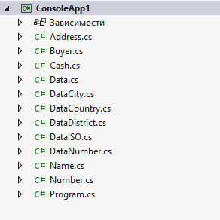
Рис. 1 - структура файлов программы

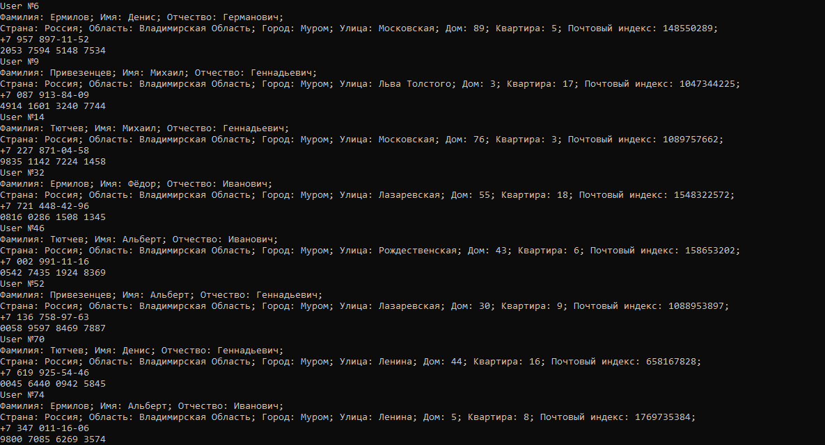
Рис. 2 – пример работы программы

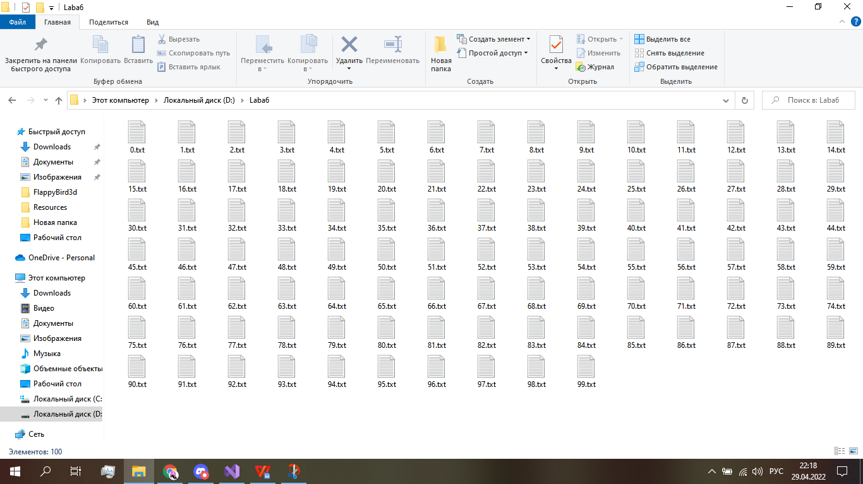
Рис. 3 - все сохраненные файлы с программы

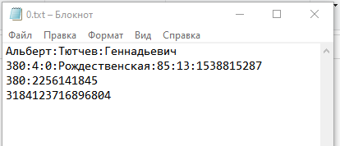
Рис. 4 - пример хранения класса с информацией о покупателе

